КОМПЛЕКС ГИМНАСТИКИ ДЛЯ ДЕТЕЙ З-6 ЛЕТ.

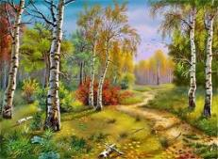
В чудесном лесу

Ходьба.
Добрый лес, старый лес!
Полон сказочных чудес!
Мы идём гулять сейчас
И зовём с собою вас!
По ровненькой дорожке шагают наши ножки,
Вот так, вот так, шагают наши ножки.
Мы шагаем друг за другом,
Лесом и зелёным лугом.
Бег. Ходьба на носках
Мостик в стороны качался
А под ним ручей смеялся,
На носочках мы пойдём,
На тот берег попадём.
Крылья пёстрые мелькают
В поле бабочки летают.
Раз, два, три, четыре –
Полетели, закружили.
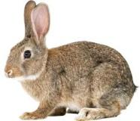
Прыжки:
Зайчик быстрый скачет в поле
Очень весело на воле.
Подражаем мы зайчишке,
Непоседы – ребятишки
Инструктор: Дети, мы пришли в лес на красивую полянку, а кто здесь живёт, вы попробуйте отгадать.

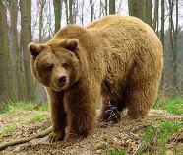
Я хозяин леса строгий,
Спать люблю зимой в берлоге,
И всю зиму на пролёт
Снится мне душистый мёд.
Страшно я могу реветь.
Кто же я, скажи… (медведь)
Инструктор: Правильно! Ребята, а сейчас мы с вами превратимся в медвежат.
Раз, два, три, мы закружились
В медвежат мы превратились.
Сейчас медвежатки сделают зарядку.
ОРУ (без предметов)
Потягивание:
Утром мишенька проснулся
Мишка к солнцу потянулся.
Вот так, вот так,
Мишка к солнцу потянулся.
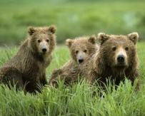
Повороты:
Медвежата в чаще жили
Головой своей крутили.
Вот так, вот так.
Головой своей крутили
Наклоны:
Медвежата мёд искали,
Дружно дерево качали,
Вот так, вот так,
Дружно дерево качали.
Приседание: Вперевалочку ходили,
И из речки воду пили.
Вот так, вот так
И из речки воду пили.
Прыжки:
Мишкам весело играть.
Мишкам хочется скакать.
Раз, два; раз, два,
Вот и кончилась игра.
Инструктор:
Стоп! Закончилась зарядка.
Вдох и выдох для порядка.
До свиданья, добрый лес!
Полный сказок и чудес!
Раз, два, три – мы закружились
И в ребяток превратились.

Бабочки
(комплекс с элементами дыхательной гимнастики)
Отгадайте загадку (читается одна из предложенных):
От цветка к цветку порхает,  Утомится- отдыхает.  Не птица, а с крыльями,  Не пчела, а над цветами летает. | Шевелились у цветка  Все четыре лепестка.  Я его сорвать хотел –  Он вспорхнул и улетел. | Над лужицей кружится модница,  Как в зеркальце в лужу смотрится.  Порхает в цветной пелерине  На зависть любой балерине.
Сегодня мы с вами будем маленькими, красивыми, лёгкими бабочками.

Бабочки проснулись. (Ходьба по ковру (20 сек).)

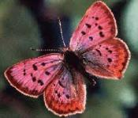
Бабочки полетели над полянкой. (Обычный бег (20 сек).)

Бабочки устали. (Ходьба в медленном темпе (15 сек).)

Построение врассыпную.

Бабочки сели на цветы. (На пол заранее выкладывают цветы).

Дыхательное упражнение «Ветер». Вдох, вытянуть губы трубочкой, длительный выдох. Повторить 2 раза.
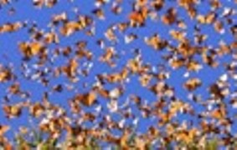
Упражнение “Бабочки машут крылышками”. И.п.: стоя, ноги вместе, руки опущены. Руки в стороны, вверх, помахать ими. Вернуться в и.п. Повторить 6 раз. Темп умеренный.
Указание детям: “Широко разводите руки”.
Упражнение “Бабочки отдыхают”. И.п.: сидя, ноги врозь, руки на поясе. Наклониться в одну сторону. Вернуться в и.п. Наклониться в другую сторону. Вернуться в и.п. Повторить по 3 раза в каждую сторону. Темп медленный.
Указание детям: “Не отрывайте ноги от пола”.
Упражнение “Бабочки дышат”. И.п.: ноги слегка расставлены, руки опущены. На счёт 1,2 – вдох. На счёт 1,2,3,4 – выдох. Повторить 4 раза, медленно.
Указание детям: “Выдох должен быть длиннее вдоха”.
Упражнение “Бабочки радуются”. И.п.: стоя, ноги слегка расставлены, руки на поясе. 2-3 пружинки, 8 подпрыгиваний, чередовать с ходьбой. Повторить 3 раза.
Упражнение “Бабочки засыпают”. И.п.: стоя, ноги слегка расставлены, руки опущены. Присесть, закрыть глаза. Вернуться в и.п. Повторить 6 раз. Темп медленный

Улетели бабочки с цветков:
Спал цветок и вдруг проснулся,  Больше спать не захотел.  Шевельнулся, потянулся,  Взвился вверх и полетел.  Солнце утром лишь проснётся  Бабочка кружит и вьётся. | Руки сложены вместе под щекой, затем опущены.  Дети мотают головой.  Дети машут «крыльями».  Дети подпрыгивают.  Покружиться.

Бег врассыпную (20 сек). Бабочки летают, а потом замирают.

Ходьба на месте (15 сек):
А сейчас давайте вместе
Будем мы ходить на месте.
Дыхательное упражнение. На счёт 1,2 – вдох. На счёт 1,2,3,4 – выдох. Повтор

Зоопарк
(комплекс с элементами корригирующей гимнастики)

Отправимся в зоопарк.
Мы вышли из д/с. Ходьба парами, не держась за руки – 15с:
Мы по городу шагаем,
Много видим, называем:
Светофоры и машины,
Ярмарки и магазины,
Скверы, улицы, мосты,
И деревья, и кусты.
Идём по узенькой дорожке. Ходьба на носочках в колонне по одному – 10с.
Перешагиваем с кочки на кочку. Ходьба приставным шагом вперёд – 10с.
Подходим к зоопарку. Ходьба обычная в колонне - 10с.
Построение в круг.

Упражнение “Волчата приветствуют детей”. И.п.: стоя, ноги слегка расставлены, руки на поясе. Руки вытянуть вперёд, повернуть ладонями вверх. Вернуться в и.п. Повторить 6 раз.
Упражнение “Сильные медвежата”. И.п.: лёжа на спине, руки вверх над головой. Поднять ноги, пальцами рук достать до пальцев ног. Вернуться в и.п. Повторить 5 раз.
Указание детям: “Достаньте до пальчиков ног”.
Упражнение “Ловкие лисички”. И.п.: сидя, руки в упоре сзади. Поднять ноги. Вернуться в и.п. Повторить 5 раз.
Указание детям: “Не сгибайте ноги в коленях”.
Упражнение “Лягушка”.
Будем прыгать, как лягушка
Чемпионка - попрыгушка.
За прыжком – другой прыжок,
выше прыгаем, дружок.
Упражнение “Зверюшки рады детворе”. И.п.: ноги слегка расставлены, руки на поясе. 8 прыжков на месте, чередовать с ходьбой. Повторить 3 раза.

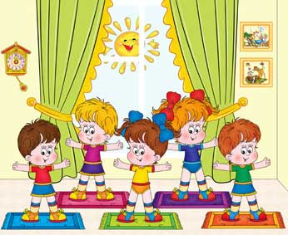
Общеразвивающие упражнения
1 | И.п.: стоя, руки вверх. Наклоны рук вправо-влево.  Ветер дует нам в лицо,  Закачалось деревцо.  Ветерок ещё подул,  Вправо-влево их нагнул.
2 | И.п.: стоя, руки на поясе. Наклоны вперёд.  Мы – красивые цветочки,  На лужайках мы растём,  Если ветер вдруг подует,  Мы головки вниз нагнём.
3 | И.п.: лёжа на спине. Свободные движения рук и ног.  Жук упал и встать не может,  Очень жалко нам жука.  Ждёт он, кто ему поможет?  Сам не может встать пока.
4 | И.п.: лёжа на животе, упор на локти. Поднимают и опускают голову.  Повернулся на животик –  Вот теперь он может встать.  Только он теперь не хочет,  Хочет с солнышком играть.
5 | И.п.: стоя. Низко наклоняются на выдохе.  Солнца лучик прилетал,  С нами весело играл.  Мы в деревья превратились –  Дружно солнцу поклонились.

Пи «Догоните зайку».
К детям зайчик подбежал,
Возле деток прыгать стал.
Прыг, скок, прыг, скок –
Догоняй меня, дружок!

Зима

Ходьба друг за другом. Бег. Ходьба на носках. Построение в круг.

Общеразвивающие упражнения:

1 | «Погреем руки». И.п.: ноги слегка расставлены, руки внизу. Поднять согнутые руки, хлопнуть перед грудью, сказать «хлоп», опустить вниз. Повторить 5 раз.
2 | «Погреем ноги». И.п.: сидя на полу, ноги в стороны, руки внизу. Наклониться, похлопать по коленям, сказать «хлоп», выпрямиться. Повторить 5 раз.
3 | «Попрыгаем». И.п.: ноги слегка расставлены, руки внизу. Выполнить 6 прыжков на двух ногах на месте, походить на месте, вновь повторить прыжки.

Перестроение из круга. Ходьба друг за другом.

Дыхательное упражнение. И.п.: стоя, ноги слегка расставлены. Руки поднять через стороны вверх, хорошо потянуться. Наклониться и при выдохе громко сказать: «Ух!». Повторить 2 раза.
Левой ручкой – по плечу,
Правой ручкой – покручу,
На носочки и на пятки,
Вот и кончилась зарядка.

Звери и птицы

Эй, зверята, что стоите?
На зарядку выходите!
Справа – друг и слева – друг,
Вместе все – весёлый круг!
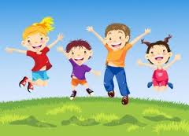
1 | Ходьба на носках в среднем темпе.  Здесь лисичка пробегала  И следы хвостом сметала.
2 | Ходьба на наружном своде стопы.  А потом прошёл медведь –  Любит Мишенька реветь.
3 | Лёгкий бег на носочках.  Ёж тихохонько бежал,  Никому он не мешал.
4 | И.п. – упор сидя. Согнуть левую ногу и поставить на носок за коленом правой ноги. То же другой ногой.  Цапля чудо как плясала,  Ножку к ножке приставляла.
5 | И.п. – упор сидя, колени согнуты. Поднимая и опуская носки, надавливая при этом пальцами на пол, имитировать подгребание ими песка.  Цапля землю разгребает,  Червяков там выбирает,  Чтобы птенчиков кормить,  Малых деточек растить.
6 | И.п. – лёжа на животе. Согнуть левую ногу, носок тянуть на себя. То же другой ногой.  А змея меняла кожу –  Хочет стать красивой тоже.
7 | И.п. – упор сидя. Активное сгибание стопы.  Лебедь лапки разминает,  Лебедят он наставляет:  В небе будете летать,  В речке – плавать и нырять.
8 | Бег.  Сквору-сквору- скворушки,  Распушили пёрышки,  Птицы в стаю собрались,  Птицы к югу понеслись.
9 | Дыхательное упражнение. Встать прямо, опустить плечи и сделать свободный выдох. Медленно поднять плечи, одновременно делая вдох; медленно опустить плечи, одновременно делая выдох.
10 | Игра малой подвижности «Запрещённое движение». Следует быть очень внимательным: нужно выполнять все показанные воспитателем движения за исключением запрещённого.

